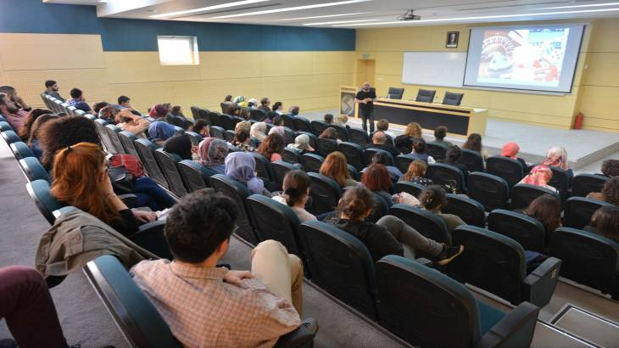 11:21:00 17-05-2017

Mutluluk Beyinde Başlar

Sakarya Üniversitesi Personel Daire Başkanlığı Hizmet İçi Eğitim Şube Müdürlüğü tarafından “Mutluluğun Kimyası” başlıklı bir eğitim düzenlendi.

SAÜ Kültür ve Kongre Merkezinde gerçekleştirilen etkinliğe SAÜ İşletme Fakültesi Sağlık Yönetimi Bölümü öğretim üyesi Prof. Dr. Türker Baş, konuşmacı olarak katıldı.

**Mutlu olmayı ertelemeyin**

Prof. Dr. Türker Baş, konuşmasına katılımcılardan mutlulukla ilgili merak ettikleri soruları alarak başladı. “Mutluluk göreceli bir kavram mıdır ?” , “Gerçekten mutluluk var mı ?”, “Mutlu olmak zorunda mıyız ?” “Sürekli olan mutluluk var mı ?”, “Mutlu olduğumu ne zaman fark ederim ?”, “Tatlı yemeden mutlu olunabiliyor mu ?”, “İnançla ilgisi var mı ?”, “Mutluluk için bir başka insana ihtiyacımız var mı ?” soruları üzerinden stres hormonu kortizol ile mutluluk hormonları dopamin, endorfin, serotonin ve oksitosin ile bağlantısı üzerinde durdu.

Mutluluğu beklemek yerine yaşanan anı değerlendirmek gerektiğine işaret eden Prof. Dr. Türker Baş, “İnsanlar artık sokakta yürürken hiç gülmüyor. Sadece bir gün mutlu olmak için bekliyorlar. Oysaki mutlu olmayı ertelememek gerekiyor. Her zaman mutlu olacak sebebimiz var” dedi.

**Mutluluk beyinle alakalıdır**

Geriye bakıldığında mutlu olunan anlar olduğunu ancak bunların zamanla unutulduğunu ifade Baş, bunlarla yetinilmediğini, daha fazlası istendikçe de daha çok mutsuz olunduğunu söyledi. Prof. Dr. Baş, “Çoğu zaman bizi mutlu eden şeyleri ne yazık ki bilmiyoruz veya bunların farkına varamıyoruz. O yüzden mutluluğu kimyasallarla ele alıyoruz. Mutluluk kalple değil beyinle alakalı bir durumdur. Beynimiz duygular tarafından yönetilir” diye konuştu.

İnsan beynine etki eden üzerinde uzlaşılmış beş temel kimyasal olduğunu dile getiren Prof. Dr. Türker Baş, “Bunlardan dopamin, endorfin, seratonin ve oksitosin mutluluk hormonu, kortisol ise stres hormonudur. Mutluluğumuz, bizim yaşanılan olaylara karşı verdiğimiz tepkilerle bağlantılıdır. Kötü bir olayla karşılaştığımızda vücudumuz ‘savaş ve kaç’ tepkisini verir” ifadelerini kullandı.

Prof. Dr. Türker Baş, konuşmasının devamında katılımcıların sorularını yanıtladı.

17-05-2017 / Cansu Evcim